TẤM GƯƠNG CÔ NHÂN VIÊN Y TẾ HỌC ĐƯỜNG
NHIỆT TÌNH, TRÁCH NHIỆM,
Nếu có ai hỏi “Bạn giới thiệu gì về nơi công tác của mình?” , tôi sẽ tự hào mà nói về trường TH Phương Trung II huyện Thanh Oai thành phố Hà Nội – một ngôi trường được phụ huynh rấttin tưởng để lựa chọn gửi gắm con em. Nơi đây không chỉ có cô hiệu trưởng Phạm Lê Hoa, nhà lãnh đạo vừa có tâm lại vừa có tầm, mà còn có những tấm gương người tốt việc tốt có những thầy cô giáo đang ngày đêm thắp sáng ngọn đèn tri thức làm cho vườn hoa đẹp của dân tộc thêm rực rỡ. Một trong những tấm gương về chăm chỉ, nhiệt tình trách nhiệm đó là cô Phạm Thị Hường -.nhân viên y tế trường học.
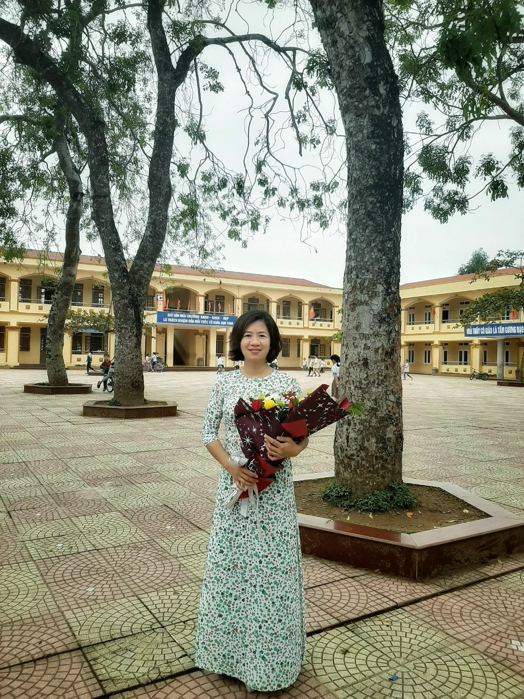
Sinh năm 1987, cô Phạm Thị Hường - Nhân viên phụ trách mảng chăm sóc sức khỏe ban đầu cho học sinh và cán bộ, giáo viên của trường TH Phương Trung II đã có nhiều năm gắn bó với nghề. Mến trẻ, yêu nghề, tâm huyết và trách nhiệm … đó chính là những lời nhận xét, khen ngợi của đồng nghiệp, bạn bè và cấp trên dành cho “cô Hường y tế”.
Từ khi còn là học sinh, cô nuôi dưỡng ước mơ và quyết tâm học tập.Quá trình học tập tại trường Trung cấp Y đã bồi dưỡng cho cô những kiến thức, kĩ năng cần thiết để trở thành điều dưỡng năng động, nhiệt tình, sáng tạo trong công việc. Sau khi ra trường cô về công tác tại trường TH Phương Trung II . Thời gian đầu, khi mới về trường công tác, cô Huệ cũng có những lúc cảm thấy buồn. Bởi, thay vì hàng ngày cô được chăm sóc các bệnh nhân như đo huyết áp, phát thuốc, tiêm, truyền. Và đặc biệt là cô được cùng đồng nghiệp là các y, bác sĩ được làm chuyên môn. Giờ đây, với công tác mới – phụ trách y tế học đường, hàng ngày phải ngồi trong phòng y tế một mình, không làm chuyên môn nên cô Hường có cảm giác mình là người thừa. Nhưng rồi, công việc đã cuốn hút cô từ lúc nào mà cô cũng không biết. Từ đó đến nay, với nền tảng sẵn có là chuyên môn vững vàng, lại thêm sự chịu khó học hỏi nên cô Phạm Thị Hường được BGH đánh giá cao, được đồng nghiệp quý mến. Phụ huynh tin tưởng cô bởi sự nhiệt tình, có trách nhiệm, luôn quan tâm đến sức khỏe mọi học sinh. Học sinh yêu quý cô bởi cô gần gũi với các em, chăm sóc tận tình và luôn áp dụng những sáng kiến kinh nghiệm trong công tác y tế đem lại hiệu quả cho học sinh cả về sức khỏe và tinh thần. Có thể nói cô như một cánh tay phải đắc lực, luôn tham mưu, cố vấn cùng các đồng chí trong Ban giám hiệu về mảng chăm sóc sức khỏe y tế học đường.
Trong công tác chuyên môn, cô luôn phấn đấu hoàn thành xuất sắc nhiệm vụ mà Ban giám hiệu giao phó, nhiệt tình tham gia các phong trào mà nhà trường tổ chức. Với cương vị là một nhân viên y tế, cô luôn xác định rõ vai trò và trách nhiệm của mình. Vì vậy, ngay từ đầu năm học cô đã xây dựng cho mình kế hoạch cụ thể chi tiết cho hoạt động chuyên môn của mình. Cô luôn chủ động, sáng tạo trong công việc. Luôn phối hợp với BGH nhà trường chỉ đạo giáo viên chủ nhiệm chăm sóc tốt sức khỏe ban đầu cho học sinh toàn trường. Khi được tôi hỏi “Điều gì khiến em tâm huyết với nghề và gắn bó với trường ?” Cô tâm sự với tôi, cô luôn ý thức được tầm quan trọng của sức khỏe vì thế cô luôn trau dồi, nâng cao nghiệp vụ chuyên môn bằng việc tự tìm hiểu bồi dưỡng thêm các kiến thức, kĩ năng qua các đợt tập huấn, qua sách báo, tài liệu. Cô nhận thấy vai trò của nhân viên y tế trong trường học thật sự cần thiết.
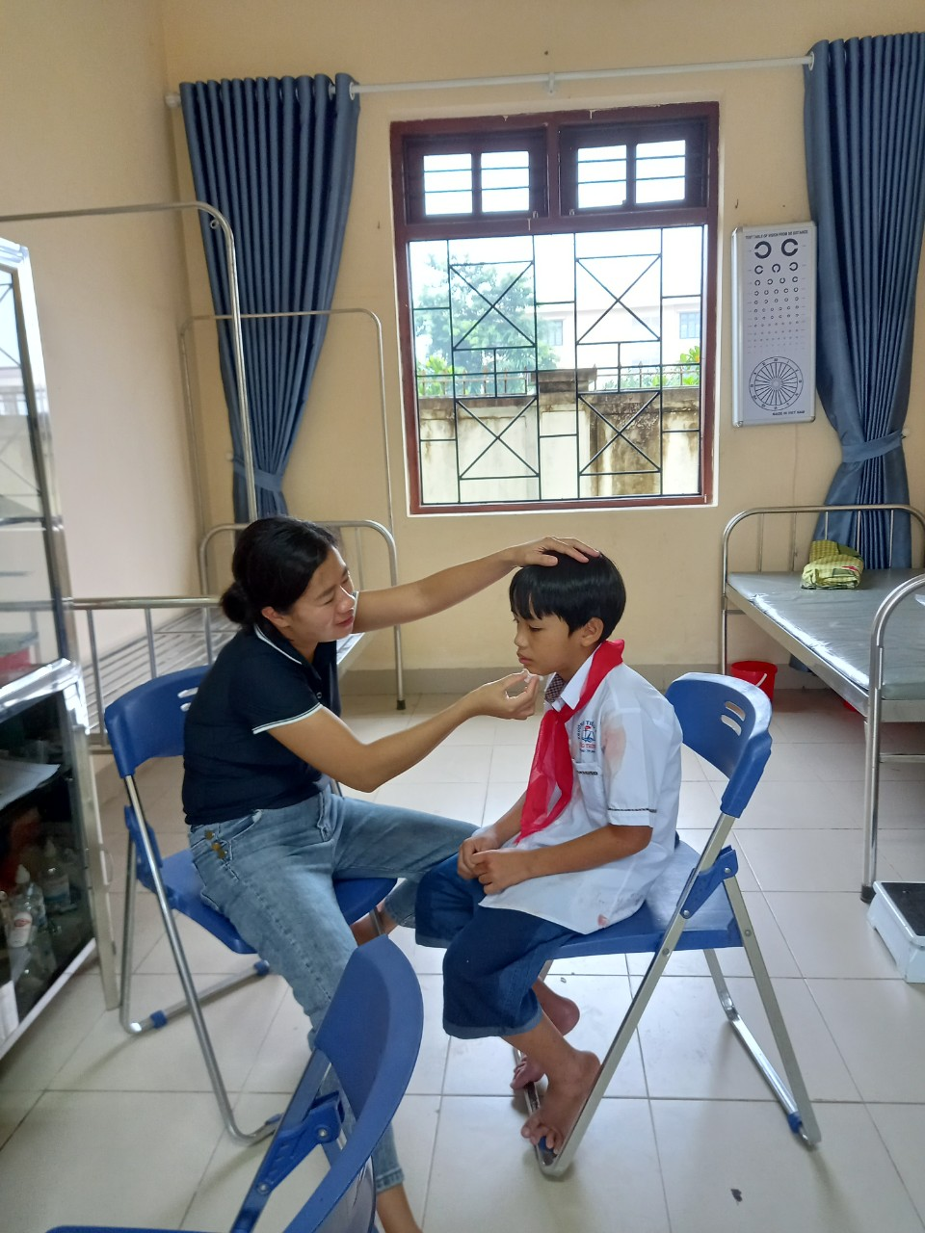
( Cô Hường chăm sóc sức khỏe cho học sinh )
Với lòng yêu nghề và sự quyết tâm phấn đấu của một nhân viên y tế trường học, cô luôn vận dụng những kiến thức đã học và tự bồi dưỡng được vào công tác chuyên môn. Những kinh nghiệm trong công tác được cô đúc kết, chuyển tải thành những sáng kiến kinh nghiệm có giá trị. Cùng với lòng nhiệt tình trong công việc và chuyên môn tốt đã giúp cô có nhiều buổi tuyên truyền thành công và đạt chất lượng, thu hút được sự chú ý của học sinh và giúp các em hiểu để ứng dụng vào cuộc sống biết tự chăm sóc sức khỏe bản thân.
Với các đồng nghiệp, cô Hường luôn là một người thân thiện, cởi mở, chân thành và rất khiêm tốn. Ấn tượng đậm nét nhất về cô trong mắt đồng nghiệp có lẽ là sự tận tình, say mê. Mỗi lần, tôi hay bất kì đồng nghiệp, học sinh nào gặp chút vấn đề về sức khỏe, cô lại khẩn trương thăm khám, rồi lại lấy thuốc cho chúng tôi, hướng dẫn kỹ cách dùng và theo dõi sự chuyển biến. Những lúc rảnh rỗi, cô thường tư vấn cho chúng tôi biết cách bảo vệ sức khỏe cũng như bổ sung các chất cần thiết để cơ thể luôn khỏe mạnh. Việc làm đó của cô khiến tôi cùng các đồng nghiệp vô cùng cảm động.
Trong bất cứ công tác nào, vai trò nào, cô đều nghiêm túc, trách nhiệm và "hết mình", sẵn lòng trao đổi, giúp đỡ mọi người. Đó là lí do khiến cô được hội đồng sư phạm nhà trường yêu mến.
Từ năm 2019 tới nay, Việt Nam nói riêng, thế giới nói chung đang phải gồng mình chiến đấu với giặc Covid-19, trường TH Phương Trung II luôn thực hiện nghiêm túc các quy định về phòng chống dịch. Với sự chỉ đạo của các cấp, các ban ngành và Ban giám hiệu nhà trường nhiệm vụ của người phụ trách công tác y tế càng trở nên khó khăn hơn gấp bội. Nhưng cô không hề chùn bước, nghị lực và tinh thần trách nhiệm đã trở thành sức mạnh thúc đẩy cô tham gia công tác tuyến đầu. Những ngày dịch bệnh được kiểm soát, giáo viên và học sinh được trở lại trường cô trực tiếp tuyên truyền, hướng dấn học sinh thực hiện tốt 5K, đo thân nhiệt và cập nhật thông tin tình hình sức khỏe, làm báo cáo…
Bên cạnh việc phấn đấu hoàn thành tốt nhiệm vụ của mình trong nhà trường, cô còn thể hiện vai trò của mình trong việc xây dựng gia đình hạnh phúc, no ấm, bình đẳng, tiến bộ, văn hóa. Vất vả là thế, tận tụy là thế nhưng cô rất may mắn khi có một gia đình hạnh phúc, bố mẹ luôn ở bên động viên và ủng hộ cô. Cô còn là một nàng dâu hiếu thảo, một người vợ đảm đang tháo vát, một người mẹ hết lòng vì các con. Công việc trường bận rộn đã chiếm phần lớn thời gian công sức của cô. Dù vậy, cô vẫn luôn giành thời gian chăm sóc cho gia đình rất chu đáo. Chồng cô làm tự do cũng khá vất vả, nhưng anh vẫn cùng cô chăm sóc, nuôi dạy con ngoan ngoãn và khỏe mạnh.
Những thành công mà cô đạt được đã đánh dấu bước đầu trong sự nghiệp, đó là nền tảng, là động lực để cô phấn đấu, làm tốt hơn xứ mệnh của mình. Những cố gắng nỗ lực của cô góp phần không nhỏ vào bảng thành tích của nhà trường nói riêng và của công tác giáo dục xã Phương Trung nói chung đã góp phần xây dựng quê hương ngày càng giàu đẹp hơn. Tôi cảm thấy mình thật may mắn bởi bên cạnh tôi luôn có những con người như đồng chí Phạm Thị Hường và rất nhiều đồng nghiệp khác trong trường để học tập.
Cô Phạm Thị Hường chính là một bông hoa đẹp trong vườn hoa "Người tốt - Việc tốt" của trường TH Phương Trung II. Xin cầu chúc cho đồng chí sẽ luôn mạnh khỏe, hạnh phúc để hoàn thành tốt những công việc của mình.
Phương Trung ngày 09/09/2022
GIÁO VIÊN HIỆU TRƯỞNG

Lê Thị Mai Phạm Lê Hoa

